国家级培训基地---永州职业技术学院
关于举办高等职业学校护理专业骨干教师国内培训
高级研修班的通知

为落实教育部高等职业学校骨干教师国家级培训2011年度培训计划，加强高职高专院校师资队伍建设，根据教育部办公厅《关于下达职业院校教师素质提高计划2011年度项目任务的通知》（教职成厅函〔2012〕14号）等文件精神，由高等职业学校国家级培训基地---永州职业技术学院组织专家团开展护理专业骨干教师国内培训高级研修。

一、培训目的
为了提高高职院校护理专业骨干教师教学水平和临床实践能力，加强护理专业领域新理论、新知识学习，加强护理前沿技术和关键能力培训，提高护理教师教、学、做、评一体化的教学能力。研讨创新工学结合护理教学模式和基于工学交替教学模式的高职教育课程体系改革；交流专兼结合教学团队结构的发展与结构优化，建立校级、省级和国家级优秀教学团队建设的长效运行机制；研讨优质核心课程及立体化教学资源包建设等。同时介绍永州职业技术学院优质专业核心课程和国家精品课程建设与实施情况，以及护理专业国家级教学团队建设经验，促进兄弟院校间的相互交流和优质教学资源共享。

二、培训形式与培训内容
主要通过 “校内实训+附属医院培训”的培训模式，主要培训内容包括护理专业领域新理论、前沿技术和关键技能三个模块共20个教学培训任务，涵盖护理专业领域新理论培训，护理基本技术培训，护理前沿、关键技能培训，护理科研能力培训和护理教学技能培训。采取集中培训与专科座谈研讨相结合，针对性强；专题讲座与考察观摩相结合，灵活多样；课堂听讲与专家互动相结合，气氛活跃；专业交流与实训操作相结合，应用性强。邀请国内知名专家讲授，主要内容如下：
1、高等职业技术教育改革的现状与发展趋势
2、创新基于工学交替教学模式的高职教育课程体系改革
3、实施“临岗-协岗-顶岗”工学融合的临床护理教学模式
4、创新院校合作办学和工学结合的教学管理平台建设的机制
5、教、学、做、评一体化方法设计与创新实践
6、护理优质专业核心课程开发和课程标准制订
7、国家级教学资源库护理专业核心课程建设与实践
8、护理专业国家级教学团队建设与实践
9、日本现代护理教育学生情感目标培养
10、高仿真模拟教学系统在急救护理技能教学中的应用

三、颁发证书
1、教育部高职高专教育师资培训骨干教师培训证
2、国家级培训基地---永州职业技术学院高等职业学校护理专业骨干教师国内培训结业证

四、培训对象
高职高专院校护理（含助产）专业带头人、课程负责人、骨干教师共20人。

五、报到时间及培训地点
1、报到时间：2012年10月9日全天，培训地点：永州职业技术学院
报到联系人：①黄慧老师：07466368507（办），手机13874672486；
②曾四美老师14786366936
报到时须提交《教育部高等职业学校骨干教师培训推荐表》原件2份及4张2寸彩色照片。
2、乘车线路：①从永州机场乘出租车至永州职业技术学院医学部（约20元）；②从永州火车站乘23路公交车（冷水滩—零陵）至永州职业技术学院医学部站。
3、培训时间：2012年10月10日～11月10日。
4、相关费用：往返交通费、差旅费、住宿费（含伙食费）、工作服及听诊器等费用由学员所在单位负责开支。
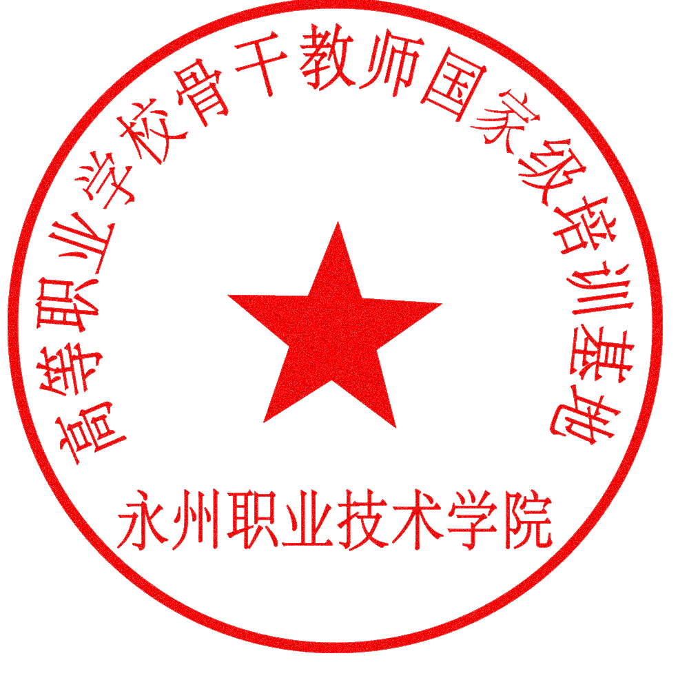

高等职业学校骨干教师国家级培训基地 永州职业技术学院
2012年8月24日

附表：
教育部高等职业学校骨干教师培训推荐表
教师姓名 |  | 性别 |  | 出生年月
技术及行政职务 |  |  | 职业资格证书
E-MAIL |  |  | 联系电话
工作单位及部门 |  |  | 地址邮编
主要授课情况 | 课程名称① |  |  | 学时数 |  |  |  |  | 讲授次数
主要授课情况 | 课程性质  （画√） | □学校重点建设课程 □专业主干课程 □其他
主要授课情况 | 课程名称② |  |  | 学时数 |  |  |  |  | 讲授次数
主要授课情况 | 课程性质  （画√） | □学校重点建设课程 □专业主干课程 □其他
主要授课情况 | 教学研究  成 果
学习经历
（毕业时间、学校、专业、学位等）
职业技能水平，
技术服务（培训）
简况
参加培训项目 | 高等职业学校护理专业骨干教师国内培训  高级研修班 |  | 承办单位 |  | 永州职业技术学院
参加培训项目 |  |  | 培训时间 |  | 2012年10月10日-11月10日
院（系）  推荐意见 | 签章 年 月 日
教务处推荐  意见（盖章） | 签章 年 月 日
培训期间参加职业技能鉴定情况
注：培训项目负责单位凭此表原件到教育部高等教育司申领培训证书。

